Д.Е. Морев
(МАОУ «Лицей №28 имени Н.А. Рябова», г. Тамбов)

Решение измененных заданий в обновленной демоверсии КИМ ЕГЭ 2024 года по информатике.

По сравнению с КИМ 2023 года изменения структуры КИМ отсутствуют. ЕГЭ по информатике в 2024 году состоит из 27 заданий разного уровня сложности: базового (11), повышенного (11), высокого (5). Первая часть включает в себя 23 вопроса, на который следует дать краткий ответ. Следует запланировать на ее выполнение не более 90 минут. Развернутый ответ понадобится во второй части, состоящей из четырех заданий. Большую часть экзаменационного времени — 145 минут — рекомендуется запланировать на решение именно этих вопросов.
Тематические разделы обновленного КИМ ЕГЭ по информатике будут следующими:
1. алгоритмизация,
2. логика,
3. поиск данных в файлах,
4. программирование,
5. информационные модели,
6. информация и кодирование.
Для решения заданий по программированию с развернутым ответом понадобится написать программу и в ответе указать числа, которые она выдаст при определенных входных данных.
В перечень доступных языков программирования входят: С++, Java, C#, Pascal, Python, Школьный алгоритмический язык. Также школьникам предстоит решить 6 задач по самостоятельному созданию программного кода.
Кроме того, экзаменуемых ждут три вопроса по теории игр. В перечень испытаний включен поиск данных в текстовом документе, а также работа с электронными таблицами.
Изменения затронули задания № 6, 13, 22. Рассмотрим подробнее изменения в этих заданиях.
Таблица 1. Задание №6.
Исполнитель Черепаха действует на плоскости с декартовой системой координат. В начальный момент Черепаха находится в начале координат, её голова направлена вдоль положительного направления оси ординат, хвост опущен. При опущенном хвосте Черепаха оставляет на поле след в виде линии. В каждый конкретный момент известно положение исполнителя и направление его движения. У исполнителя существует две команды: Вперёд n (где n – целое число), вызывающая передвижение Черепахи на n единиц в том направлении, куда указывает её голова, и Направо m (где m – целое число), вызывающая изменение направления движения на m градусов по часовой стрелке.
Запись Повтори k [Команда1 Команда2 … КомандаS] означает, что последовательность из S команд повторится k раз.
Черепахе был дан для исполнения следующий алгоритм:
Повтори 7 [Вперёд 10 Направо 120].
Определите, сколько точек с целочисленными координатами будут находиться внутри области, которая ограничена линией, заданной этим алгоритмом. Точки на линии учитывать не следует. | 38
Определите, сколько точек с целочисленными координатами будут находиться внутри объединения фигур, ограниченного заданными алгоритмом линиями, включая точки на линиях. | 49
Для решения воспользуемся программой КУМИР. Результатом исполнения данного алгоритма является равносторонний треугольник.
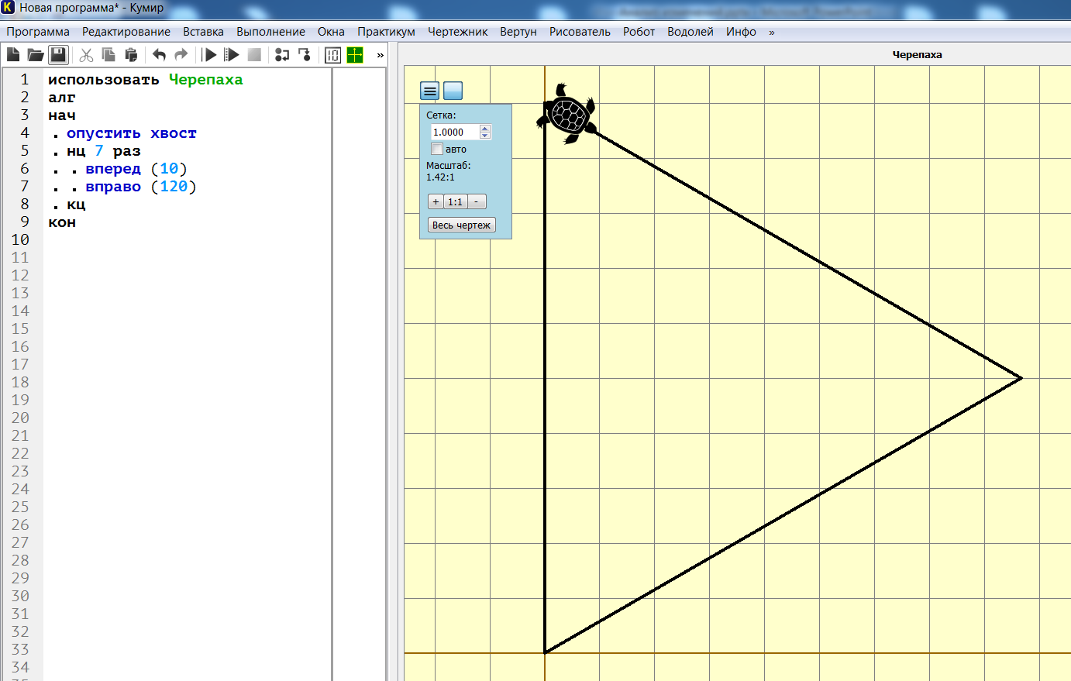
Рисунок 1. Решение задания №6
В первом случае подсчитываем точки внутри треугольника – 38, а во втором учитываем при подсчете точки на стороне треугольника, это 49.
Задание 13 в 2024 г. будет проверять умение использовать маску подсети при адресации в соответствии с протоколом IP.
Таблица 2. Задание 13.
В терминологии сетей TCP/IP маской сети называют двоичное число, которое показывает, какая часть IP-адреса узла сети относится к адресу сети, а какая – к адресу узла в этой сети. Адрес сети получается в результате применения поразрядной конъюнкции к заданному адресу узла и маске сети. Сеть задана IP-адресом 192.168.32.160 и маской сети 255.255.255.240. Сколько в этой сети IP-адресов, для которых сумма единиц в двоичной записи IP-адреса чётна? В ответе укажите только число.
Для решения задания запишем числа маски сети и адреса сети в двоичной системе счисления: 255₁₀ − 11111111₂, 240₁₀ − 11110000₂, 192₁₀ − 11000000₂, 168₁₀ − 10101000₂, 32₁₀ − 00100000₂, 160₁₀ − 10100000₂.
Адрес сети получается в результате поразрядной конъюнкции чисел маски и чисел адреса узла (в двоичном коде). Так как конъюнкция 0 с чем-либо всегда равна 0, то на тех местах, где числа маски равны 0, в адресе узла стоит 0. Аналогично, там, где числа маски равны 255, стоит само число, так как конъюнкция 1 с любым числом равна этому числу.
По условию задачи адрес сети 192.168.32.160 . В двоичном представлении адреса 8 единиц, сумма единиц чётна. Маска сети оканчивается 4 нулями, следовательно, 16 вариантов адреса, из которых половина чётная. В сети IP-адресов, для которых сумма единиц в двоичной записи IP-адреса чётна ровно 8.

Таблица 3. Задание 22.
В файле содержится информация о совокупности N вычислительных процессов, которые могут выполняться параллельно или последовательно. Будем говорить, что процесс B зависит от процесса A, если для выполнения процесса B необходимы результаты выполнения процесса A. В этом случае процессы A и B могут выполняться только последовательно. Информация о процессах представлена в файле в виде таблицы. В первом столбце таблицы указан идентификатор процесса (ID), во втором столбце таблицы – время его выполнения в миллисекундах, в третьем столбце перечислены с разделителем «;» ID процессов, от которых зависит данный процесс. Если процесс независимый, то в таблице указано значение 0.
Определите максимальную продолжительность отрезка времени (в мс), в течение которого возможно одновременное выполнение четырёх процессов, при условии, что все независимые друг от друга процессы могут выполняться параллельно.
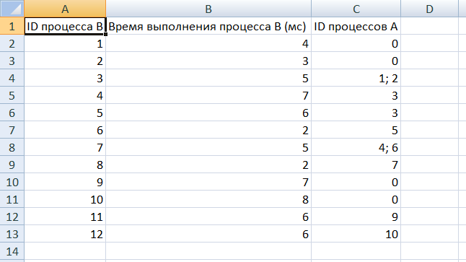
Рисунок 2. Задания №22
Построим диаграмму выполнения каждого процесса и рассмотрим когда могут выполняться одновременно 4 процесса. Для этого будем закрашивать ячейки по времени выполнения процесса.
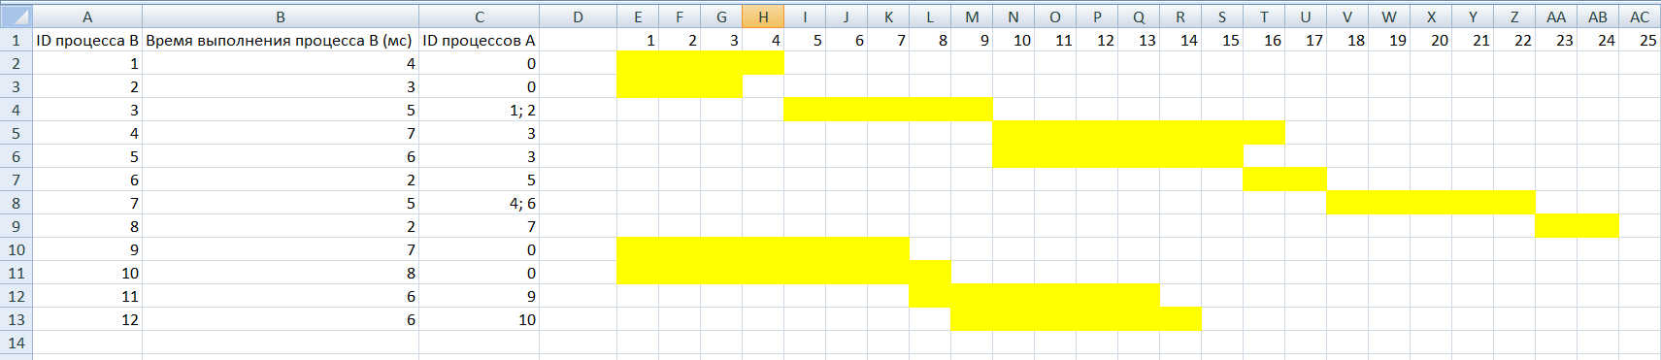
Рисунок 3. Диаграмма выполнения процессов
Для удобства подсчета заполним закрашенные ячейки единицами, а в ячейку Е15 запишем формулу СУММ(Е2:Е13). Скопировав формулу в диапазон Е16:АВ15 получим количество одновременно выполняющихся процессов. Для определения максимальной продолжительности отрезка времени (в мс), в течение которого возможно одновременное выполнение четырёх процессов воспользуемся формулой СЧЁТЕСЛИ(Е15:АВ15;4). В результате получим ответ: 7.
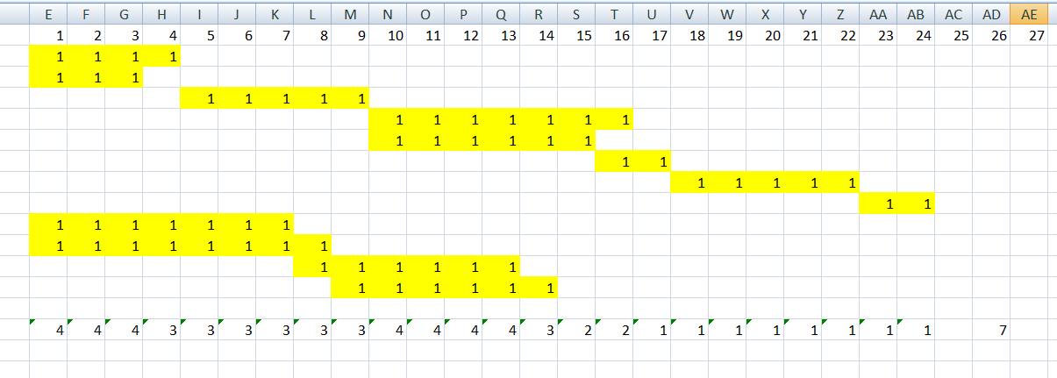
Рисунок 4. Решение задания №22
Таким образом, изменения в КИМ, в том числе включение новых заданий, направлены на усиление деятельностной составляющей экзаменационных моделей: применение умений и навыков анализа различной информации, решения задач, в том числе практических, развернутого объяснения, аргументации и др. Корректировка системы оценивания выполнения заданий призвана повысить дифференцирующую способность конкретных заданий и экзаменационной работы в целом.

Список литературы
1. Демонстрационном варианте КИМ ЕГЭ 2024 года, Информатика // ФИПИ. URL: https://fipi.ru/ege/demoversii-specifikacii-kodifikatory#!/tab/151883967-5 (дата обращения: 27.01.2024);
2. Федеральные государственные образовательные стандарты // ФГОС. URL: https://fgos.ru (дата обращения: 27.01.2024).

